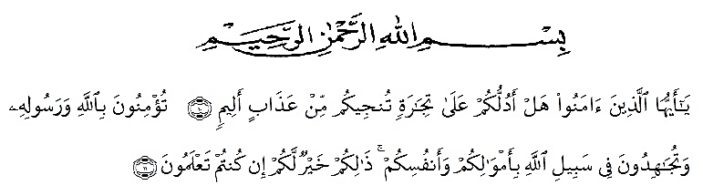
KATA PENGANTAR

Artinya :
Hai orang-orang yang beriman, sukakah kamu Aku tunjukkan suatu perniagaan yang dapat menyelamatkan kamu dari azab yang pedih? (Ash-Shaff: 10)
(Yaitu) kamu beriman kepada Allah dan Rasul-Nya dan berjihad di jalan Allah dengan harta dan jiwamu.Itulah yang lebih baik bagimu jika kamu mengetahuinya. (Ash-Shaff: 11)
Puji syukur penulis ucapkan kehadirat Tuhan Yang Maha Esa karena berkat rahmat dan hidayahnya penulis dapat menyelesaikan penelitian ini dengan judul “Upaya Meningkatkan Kemampuan Pemecahan Masalah Matematis Melalui Pendekatan Realistik Siswa Kelas VIII MTs Pondok Pesantren Saifullah T.A 2021/2022.” Skripsi ini disusun untuk memenuhi salah satu syarat memperoleh gelar Sarjana Pendidikan dalam Program Studi Pendidikan Matematika Universitas Muslim Nusantara Al-Washliyah Medan.
Penulisan skripsi ini tak lepas dari bantuan, dorongan bimbingan serta arahan dari berbagai pihak. Oleh karena itu,pada kesempatan ini penulis menghaturkan terima kasih kepada :
- Bapak Dr. KRT. Hardi Mulyono K. Surbakti selaku Rektor Universitas Muslim Nusantara Al-Washliyah Medan.
- Bapak Dr. Samsul Bahri, M.Si selaku Dekan Fakultas Ketenaga pendidikan dan Ilmu Pendidikan Universitas Muslim Nusantara Al-Washliyah Medan.
- Ibu Ramadhani, S.Pd.I. M.Pd selaku Ketua Program Studi Pendidikan Matematika Universitas Muslim Nusantara Al-Washliyah Medan.
- Ibu Hizmi Wardani, S.Pd. M.Pd., selaku dosen pembimbing I yang telah bersedia meluangkan waktu untuk membimbing, memberikan sumbangan pemikiran, perhatian, motivasi, semangat, serta kritik dan saran yang membangun kepada penulis sehingga proposal ini dapat terselesaikan dengan baik.
- Ibu Ramadhani,S.Pd.I., M.Pd., selaku dosen pembimbing II yang telah bersedia meluangkan waktu untuk membimbing, memberikan sumbangan pemikiran, perhatian, motivasi, semangat, serta kritik dan saran yang membangun kepada penulis sehingga proposal ini dapat terselesaikan dengan baik.
- Bapak dan Ibu Dosen Pendidikan matematika di Fakultas Keguruan dan Ilmu Pedidikan yang telah memberikan bekal ilmu pengetahuan kepada penulis.
- Siswa/siswi kelas VIII MTs Pondok Pesantren Saifullah Tahun Ajaran 2021/2022 atas perhatian dan kerjasama yang telah terjalin.
- Orangtua tercinta ayahanda Rusmandan ibunda Aseh yang selalu mendoakan, memberikan motivasi, dukungan dan semangat baik moril maupun materil sehingga penulis dapat menyelesaikan pendidikan ini dengan baik.
- Teman-teman seperjuangan ku, seluruh angkatan 2015 Pendidikan Matematika yang telah memberi semangat serta doa . Dan Semua pihak yang telah membantu penulis dalam menyelesaikan proposal ini.
Penulis menyadari masih banyak kekurangan dalam penelitian ini, untuk itu kritik dan saran sangat penulis harapkan.Semoga karya ini dapat bermanfaat untuk kita semua dan semoga segala bantuan, bimbingan dan motivasi tergantikan dengan balasan pahala dari Allah SWT.Aamiin.

Medan, 2022
Penulis

Ranie Julia

